



**《设计模式与UML》期中大作业1**

# **《NWU兴趣社》学生社团管理**

# **系统系统需求模型**

**学生姓名 张 琬 琪**

**学 号 2020118020**

**指导教师 龚 晓 庆**

**院 系 软件学院**

**专 业 软件工程**

**年 级 2020**

**目 录**

1系统的简要描述……………………………………………………1

2用例描述和用例图…………………………………………………3

3业务流程的活动图…………………………………………………8

4领域类图………………………………………………………………9

5术语表…………………………………………………………………11

**1系统的简要描述：名称，功能，范围，等等。**

**系统名称：《NWU兴趣社》学生社团管理系统**

随着计算机科学技术的日渐成熟，人们已经深刻地认识到了计算机在各个领域中发挥的功能的强大，计算机已经进入到了人类社会发展的各个领域，并且发挥着十分重要的作用。目前学校学生社团的管理是一项系统而复杂的工作，它需要一个团队互相配合、分工协作。**传统的手工存取或者借助一些平台对学校学生社团涉及到的信息进行管理方式常常不能对学校学生社团各种信息进行实时跟踪与管理，导致很多学生对于社团信息并不能全面的掌握与了解，进而社团与有该兴趣的学生不能很好的匹配。**为进一步完善软件学校学生社团信息管理流程及资源的统一管理，更加全面、有效的服务于软件开发过程，更好的方便软件开发过程管理，故开发此学生社团管理系统。

一方面，对于大多数学校，**学生社团管理系统帮助他们更好的完成对学生社团相关信息的查询管理**；另一方面，**学生可以在线查看社团信息，进行在线社团报名，将会吸引更多的学生使用，多样化的选择以及管理过程中完全的透明流程可以获得用户的认可，提高用户的粘性**。通过学生社团管理系统，学生可以在网上完成社团的查询、加入，不需到各个社团进行查询报名，实现用户足不出户便可进行查询社团，社团报名的功能。

**将采用Java语言和MySql数据库技术，基于springboot设计用于学校的学生社团管理系统**，按照以用户需求为中心的理念，以全方位、高质量、高效率满足用户需求为目标，为学校提供功能更加强大的学生社团管理系统。计算机信息化技术纳入学生社团管理系统的重要技术环节不但可以提高学生社团信息管理效率，减轻管理人员的工作负担，更方便了学生了解社团信息、在线进行加入，对于学校的未来发展和改进的影响是深远的。学校的管理者也可以线上管理所有社团相关的信息。

**2用例描述和用例图。**

**用例描述：**

|  |  |  |  |
| --- | --- | --- | --- |
| **用例名称** | 用户注册登录 |  |  |
| **用例参与者** | 普通用户 |  |  |
| **概述** | 用户在系统中拥有自己的账号以方便进行相关操作 |  |  |
| **前置条件** | 系统正常运行且用户不以游客身份继续浏览信息 |  |  |
| **后置条件** | 用户点击注册或登录按钮或图像 |  |  |
| **基本事件流** | **参与者动作** | **系统响应** |  |
|  | 1-点击注册或登录 | 2-进入登录或注册界面 |  |
|  | 3-输入账号、密码以及其他信息 | 4-查验输入是否合法 |  |
|  | 5-输入验证信息 | 6-进一步确定验证信息 |  |
|  | 7-登录或注册成功 |  |  |
| **扩展事件流** | 4a-若输入不合法系统会提示再次输入或者重新申请，超过三次需要冷却一段30分钟 | | |
|  | 6a-若验证信息不合法则系统会提示重新选择一种验证方式 | | |

|  |  |  |
| --- | --- | --- |
| **用例名称** | 查看首页信息 |  |
| **用例参与者** | 普通用户 |  |
| **概述** | 查看学生社团管理系统的首页信息 |  |
| **前置条件** | 系统正常运行 |  |
| **后置条件** | 用户点击首页导航栏 |  |
| **基本事件流** | **参与者动作** | **系统响应** |
|  | 1-点击导航栏首页选项 | 2-进入首页的信息界面 |
|  | 3-选择需要浏览的相关信息 | 4-展示相关信息的界面 |
|  | 5-查看首页信息完成 |  |

|  |  |  |
| --- | --- | --- |
| **用例名称** | 查看社团详情 |  |
| **用例参与者** | 普通用户 |  |
| **概述** | 用户查看自己感兴趣的社团的详情信息 |  |
| **前置条件** | 系统正常运行 |  |
| **后置条件** | 用户进入社团信息界面 |  |
| **基本事件流** | **参与者动作** | **系统响应** |
|  | 1-点击社团信息菜单按钮 | 2-进入社团信息界面，显示所有的社团列表 |
|  | 3-选择想要查看的对应社团的信息 | 4-展示社团的详情信息 |
|  | 5-可以对社团进行加入、点赞、收藏、评论操作 | 6-跳转到相关界面 |
|  | 7-查看社团详情完成 |  |
| **扩展事件流** | 5a-用户点击社团详情页面中右下角“加入”这一按钮以后会跳转到信息填写的界面，其中社团编号是自动生成的，用户只要填写好姓名+学院+专业+班级名称+自我介绍+特长及爱好 | |
|

|  |  |  |
| --- | --- | --- |
| **用例名称** | 社团报名管理 |  |
| **用例参与者** | 普通用户 |  |
| **概述** | 用户查看自己已经报名的社团情况 |  |
| **前置条件** | 系统正常运行 |  |
| **后置条件** | 用户进入用户管理界面 |  |
| **基本事件流** | **参与者动作** | **系统响应** |
|  | 1-点击用户管理 | 2-进入用户管理界面，显示已报名的社团信息 |
|  | 3-选择想要查看的内容 | 4-显示相关信息(如：审核状态或审核回复) |
|  | 5-社团报名管理操作完成 |  |

|  |  |  |  |
| --- | --- | --- | --- |
| **用例名称** | 社长注册登录 |  |  |
| **用例参与者** | 社长 |  |  |
| **概述** | 在系统中拥有自己的账号以方便管理社团 |  |  |
| **前置条件** | 系统正常运行且社长不以游客身份继续浏览信息 |  |  |
| **后置条件** | 社长点击注册或登录按钮或图像 |  |  |
| **基本事件流** | **参与者动作** | **系统响应** |  |
|  | 1-点击注册或登录 | 2-进入登录或注册界面 |  |
|  | 3-输入账号、密码以及其他信息 | 4-查验输入是否合法 |  |
|  | 5-输入验证信息 | 6-进一步确定验证信息 |  |
|  | 7-登录或注册成功 |  |  |
| **扩展事件流** | 4a-若输入不合法系统会提示再次输入或者重新申请，超过三次需要冷却一段30分钟 | | |
|  | 6a-若验证信息不合法则系统会提示重新选择一种验证方式 | | |

|  |  |  |
| --- | --- | --- |
| **用例名称** | 活动申请 |  |
| **用例参与者** | 社长 |  |
| **概述** | 对于自己负责的社团进行活动申请 |  |
| **前置条件** | 系统正常运行 |  |
| **后置条件** | 社长进入活动申请功能界面 |  |
| **基本事件流** | **参与者动作** | **系统响应** |
|  | 1-点击菜单栏中活动申请 | 2-进入界面显示已有的活动申请信息 |
|  | 3-选择想要实现的功能(如：添加、编辑、删除) | 4-进入相关功能子界面 |
|  | 5-活动申请操作完成 |  |
| **扩展事件流** | 3a-进行相关操作时需遵循提示的格式要求，否则需要重新进行操作 | |
|

|  |  |  |
| --- | --- | --- |
| **用例名称** | 成员信息 |  |
| **用例参与者** | 社长 |  |
| **概述** | 查询成员信息且可以进行相关操作 |  |
| **前置条件** | 系统正常运行 |  |
| **后置条件** | 社长进入成员信息功能界面 |  |
| **基本事件流** | **参与者动作** | **系统响应** |
|  | 1-点击菜单栏中成员信息 | 2-进入成员信息界面，显示已有成员信息 |
|  | 3-选择想要实现的功能(如：增删改查) | 4-进入相关功能子界面 |
|  | 5-成员信息操作完成 |  |

|  |  |  |
| --- | --- | --- |
| **用例名称** | 社团信息 |  |
| **用例参与者** | 社长 |  |
| **概述** | 查询社团信息且可以进行相关操作 |  |
| **前置条件** | 系统正常运行 |  |
| **后置条件** | 社长进入社团信息功能界面 |  |
| **基本事件流** | **参与者动作** | **系统响应** |
|  | 1-点击菜单栏中社团信息 | 2-进入社团信息界面，显示社团信息与相关评论 |
|  | 3-选择想要实现的功能(如：增删改查) | 4-进入相关功能子界面 |
|  | 5-社团信息操作完成 |  |

|  |  |  |
| --- | --- | --- |
| **用例名称** | 社团报名信息 |  |
| **用例参与者** | 社长 |  |
| **概述** | 查看报名信息并对报名信息进行回复 |  |
| **前置条件** | 系统正常运行 |  |
| **后置条件** | 社长进入社团报名功能界面 |  |
| **基本事件流** | **参与者动作** | **系统响应** |
|  | 1-点击菜单栏中社团报名 | 2-进入社团报名界面，显示用户提交的社团报名信息 |
|  | 3-对报名信息进行审核 | 4-显示各个申请的审核状态 |
|  | 5-对审核结果进行确认 | 6-将审核结果向用户发送 |
|  | 7-社团报名信息操作完成 |  |

|  |  |  |
| --- | --- | --- |
| **用例名称** | 社团财务 |  |
| **用例参与者** | 社长 |  |
| **概述** | 对所负责社团财务进行管理 |  |
| **前置条件** | 系统正常运行 |  |
| **后置条件** | 社长进入社团财务功能界面 |  |
| **基本事件流** | **参与者动作** | **系统响应** |
|  | 1-点击菜单栏中社团财务 | 2-进入社团财务界面，显示社团财务信息 |
|  | 3-选择想要进行的功能 | 4-进入子功能界面 |
|  | 5-社团财务信息操作完成 |  |

|  |  |  |
| --- | --- | --- |
| **用例名称** | 站点管理 |  |
| **用例参与者** | 管理员 |  |
| **概述** | 对系统前台展示的轮播图以及公告进行管理 |  |
| **前置条件** | 系统正常运行 |  |
| **后置条件** | 管理员进入站点管理界面 |  |
| **基本事件流** | **参与者动作** | **系统响应** |
|  | 1-点击功能栏站点管理 | 2-进入站点管理界面 |
|  | 3-选择想要进行的功能 | 4-进入子功能界面 |
|  | 5-按照所选功能要求完成相关操作 | 6-进入修改确定界面 |
|  | 7-站点管理操作完成 |  |
| **扩展事件流** | 6a-在进行修改确定时，需要输入管理员特定的口令密码，防止其他操作者扰乱系统 | |
|

|  |  |  |
| --- | --- | --- |
| **用例名称** | 用户管理 |  |
| **用例参与者** | 管理员 |  |
| **概述** | 对学生社团管理系统中的管理员  社长以及前台注册的普通用户进行管理 |  |
| **前置条件** | 系统正常运行 |  |
| **后置条件** | 管理员进入用户管理界面 |  |
| **基本事件流** | **参与者动作** | **系统响应** |
|  | 1-点击功能栏用户管理 | 2-进入用户管理界面 |
|  | 3-选择想要进行的功能 | 4-进入子功能界面 |
|  | 5-按照所选功能要求完成相关操作 | 6-进入操作确定界面 |
|  | 7-用户管理操作完成 |  |
| **扩展事件流** | 6a-在进行操作确定时，需要输入管理员特定的口令密码，防止其他操作者扰乱系统 | |
|

|  |  |  |
| --- | --- | --- |
| **用例名称** | 更多管理 |  |
| **用例参与者** | 管理员 |  |
| **概述** | 对学生社团管理系统前台展示的社团资讯以及社团资讯所属的分类进行管理，对社长操作的活动申请，社团信息，社团财务以及在前台用户提交的社团成员信息、社团报名进行管控 |  |
| **前置条件** | 系统正常运行 |  |
| **后置条件** | 管理员进入更多管理界面 |  |
| **基本事件流** | **参与者动作** | **系统响应** |
|  | 1-点击功能栏更多管理 | 2-进入更多管理界面 |
|  | 3-选择想要进行的功能 | 4-进入子功能界面 |
|  | 5-按照所选功能要求完成相关操作 | 6-进入操作确定界面 |
|  | 7-内容管理操作完成 |  |
| **扩展事件流** | 6a-在进行操作确定时，需要输入管理员特定的口令密码，防止其他操作者扰乱系统 | |
|

**用例图：**

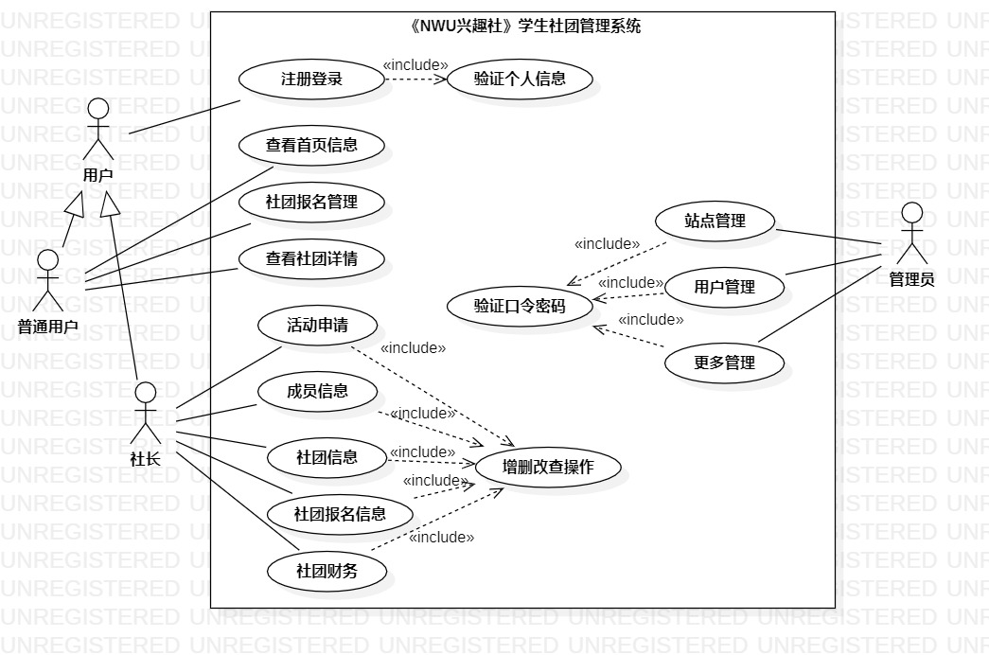

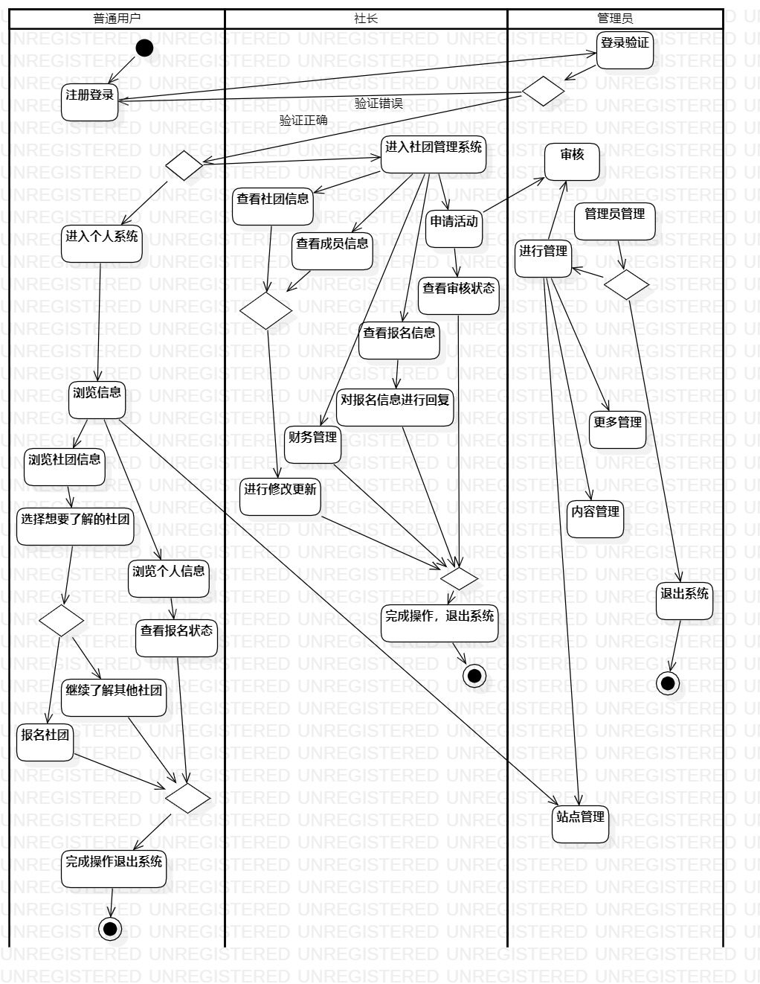**3业务流程的活动图。**

**4领域类图：问题领域中的主要概念和关系。**

**问题领域的主要概念：**

学生、社长（社团管理员）、系统管理员、社团、指导教师

**类与类之间的关系:**

(1）学生类可以包括社团管理员

1. 社团成员可以由学生、社团管理员组成
2. (3）学生、社团管理员、系统管理员是十要的实体，学生可以项社团留言和查看社团信息，社团管理员可以查看留言

(4）学生和社团存在关联关系，每个学生可以加入多个社团

1. 社团和指导教师是直接关联，一个社团配备一个指导老师

**类的成员属性：**

(1）学生：学号、学生姓名、登录账号和密码、专业、联系方式、加入社团、性别、年级、政治面貌、爱好、才艺

1. 社长：学号、姓名、登录账号和密码、专业、联系方式、负责社团、性别、年级、政治面貌
2. (3）系统管理员：管理员编号、口令密码、联系方式

(4）指导教师：教师职工号、姓名、所属学院、负责社团、联系方式

(5）社团：社团名称、社团介绍、活动地点、创建时间、指导教师、会长学号、所属学院、入社要求、社团状态

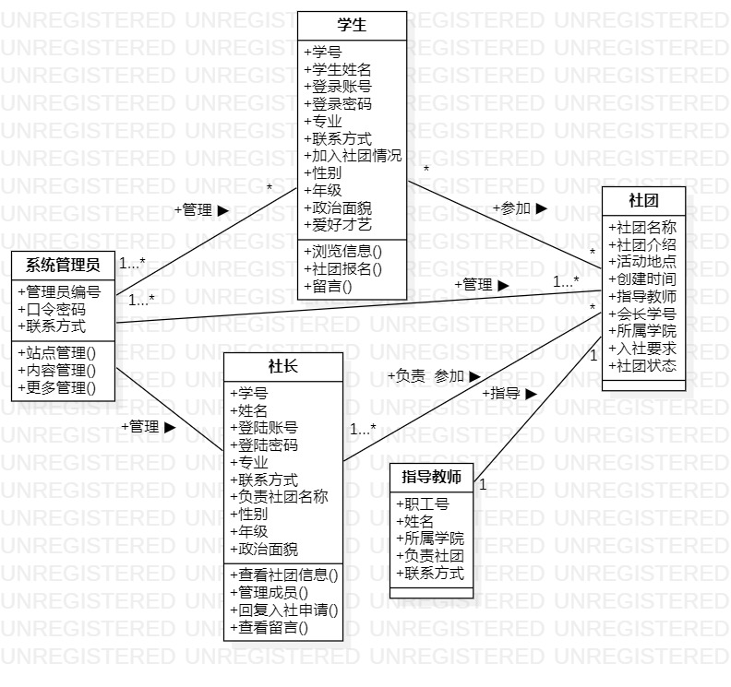

**5术语表：对业务术语和重要概念的准确定义和描述。**

|  |  |  |
| --- | --- | --- |
| **类型** | **术语** | **术语定义与描述** |
| **普通用户** | **注册登录** | 游客可以随时进入到系统中，对系统中的信息浏览，但是想要实现社团报名或是管理操作，就必须有这个系统的账号，如果没有账号的话，可以注册成员用户进行相关的操作，同时用户还可以通过“我的”这以按钮对个人信息以及操作的信息进行管控。 |
| **查看学生社团管理系统的首页信息** | 学生社团管理系统的首页信息包含了首页、社团论坛、公告消息、校园新闻、社团信息、社团活动、社团公告、优秀社团评选等。 |
| **社团详情** | 用户点击“社团信息”这个菜单按钮，就会显示所有的社团列表，在查询到自己想要社团报名的时候，可以进入查看详细的介绍，在这个界面，也可以对社团进行加入、点赞、收藏、评论操作。 |
| **社团报名** | 用户点击社团详情页面中右下角“加入”这一按钮以后会跳转到信息填写的界面，其中社团编号+社团名称+学号是自动生成的，用户只要填写好姓名+学院+专业+班级名称+自我介绍+特长及爱好，点击提交，等待后续消息通知。 |
| **社团报名管理** | 用户进入用户后台后可以管理自己申请加入订社团信息，能够查看审核状态以及审核回复等。 |
| **社长（注：所有增删改查操作需要系统管理员后台审核）** | **活动申请** | 社长点击“活动申请”这一菜单，能够查看到自己提交的活动申请信息，可以添加+编辑+删除+查询活动申请信息。 |
| **成员信息** | 社长点击“成员信息”这一菜单，可以查看到自己社团里面的成员的信息，可以对社团成员进行增删改查操作。 |
| **社团信息** | 社长点击“社团信息”这一菜单，可以查看到自己添加的社团信息，也可以对社团信息进行增删改查，同时也可以查看前台用户对社团提交的评论。 |
| **社团报名** | 社长点击“社团报名”这一菜单，可以查看到用户提交的社团报名申请信息，可以对其进行审核以及审核回复。 |
| **社团财务** | 社长点击“社团财务”这一菜单，可以查看到自己添加的社团财务信息，也可以对社团财务进行增删改查。 |
| **注册登录同普通用户** | / |
| **管理员** | **站点管理** | 管理员可以对系统前台展示的轮播图以及公告进行增伤改查，方便用户进行查看。 |
| **用户管理** | 管理员可以对学生社团管理系统中的管理员，社长以及前台注册的普通用户进行增删改查。 |
| **内容管理** | 管理员可以对学生社团管理系统前台展示的社团资讯以及社团资讯所属的分类进行管控。 |
| **更多管理** | 在“更多管理”这一菜单下，可以管理社长操作的活动申请，社团信息，社团财务以及在前台用户各类信息。 |